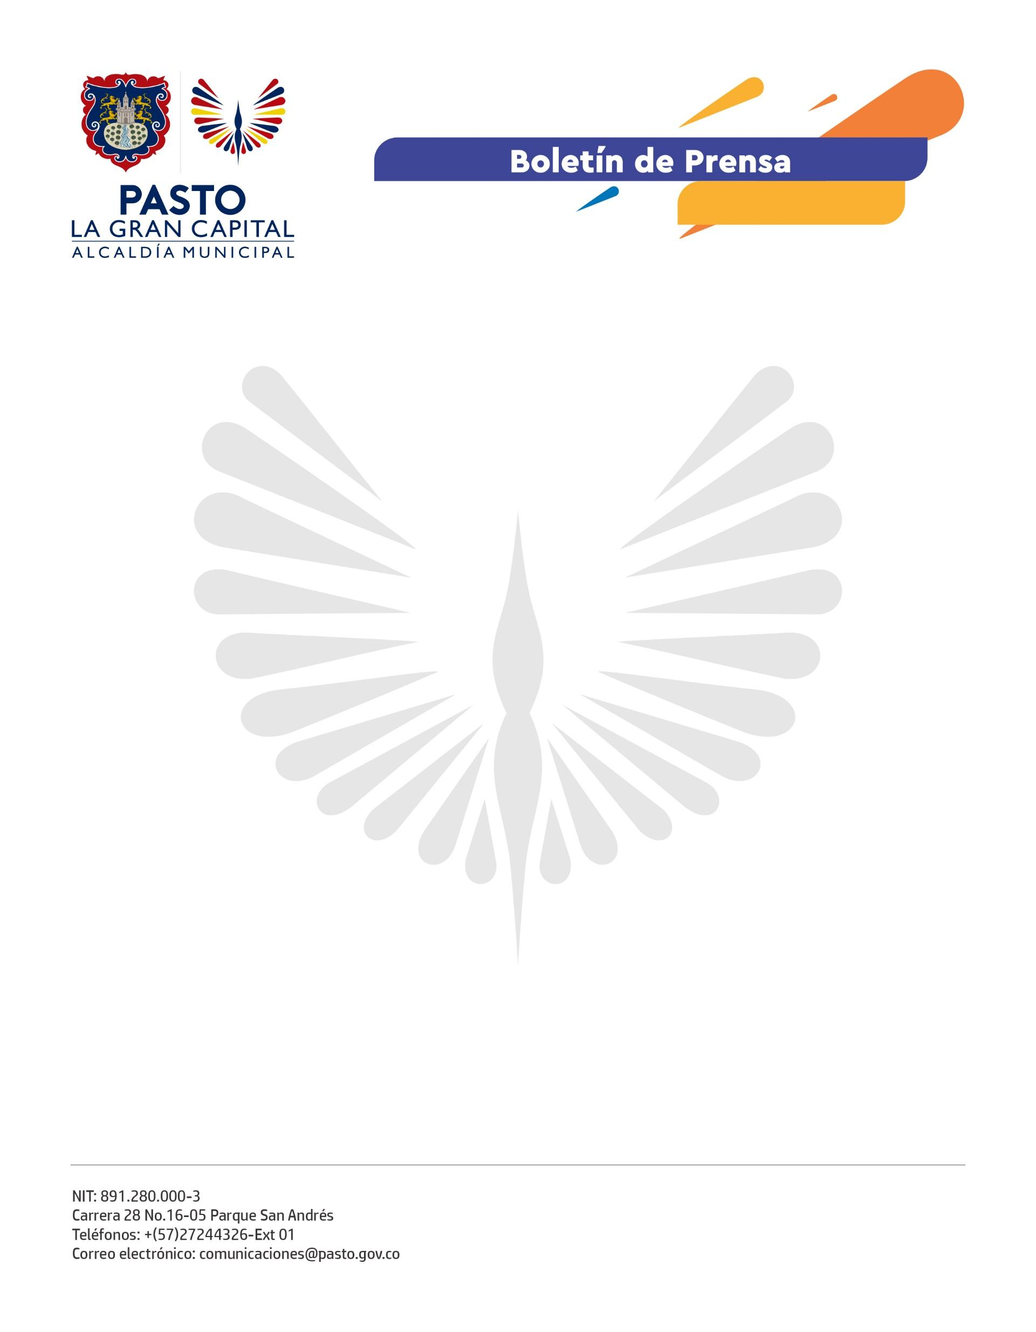
No. 334
31 de mayo de 2022

ALCALDIA DE PASTO FOMENTA LIDERAZGO EN JOVENES RURALES DE LOS CORREGIMIENTOS DE CATAMBUCO Y SANTA BÁRBARA

Más de 60 estudiantes de las I.E.M. La Victoria de Catambuco y San Francisco de Asís de Santa Bárbara avanzan con el Semillero de Liderazgo Rural, que cuenta con 120 horas de teoría y práctica para ser certificados en su servicio social al finalizar este semestre.

Con la directriz del Alcalde Germán Chamorro de la Rosa y la Gestora Social Marcela Hernández, quienes le apuestan al desarrollo y bienestar de la zona rural y de los jóvenes, la Secretaría de Desarrollo Comunitario avanza con procesos de empoderamiento y liderazgo con la juventud, a través de una importante articulación interinstitucional con Secretaria de Educación, Dirección Administrativa de Juventud, ACNUR, Defensoría del Pueblo y Universidad Cooperativa de Colombia – Sede Pasto.

La subsecretaria de Participación, Natalia Moncayo, resaltó este proceso que se adelanta desde el año pasado con una importante recepción y participación de los jóvenes.

“Hemos visto que los niños han sido muy receptivos a estos espacios. Queremos enseñarles y decirles a ellos que los cambios empiezan desde el territorio, así como pasó el año pasado, pues varios jóvenes se vincularon a las JAC de sus barrios y veredas y ya hacen parte de la renovación del liderazgo”, comentó la funcionaria.

La estudiante de la I.E.M. La Victoria de Catambuco, Brigite Potosí, destacó el aprendizaje y acompañamiento de la institucionalidad en este proceso: “En este tiempo que ha venido la Alcaldía, nosotros hemos aprendido mucho de la Junta de Acción Comunal, de Derechos Humanos, cómo guiarnos en las redes sociales y también cuáles son los peligros que se presentan ahí. Agradecerles porque nos están prestando su tiempo y hemos aprendido mucho”.

Al finalizar una de las sesiones que se hacen cada sábado, la contratista de la Secretaría de Desarrollo Comunitario, Melissa Andrade, comentó que es muy importante ser partícipe de este proceso que empodera a nuevos líderes y lideresas para aportar al desarrollo de los territorios, desde estos procesos de participación ciudadana que apoya y lidera la Alcaldía de Pasto a través de sus dependencias y funcionarios.

